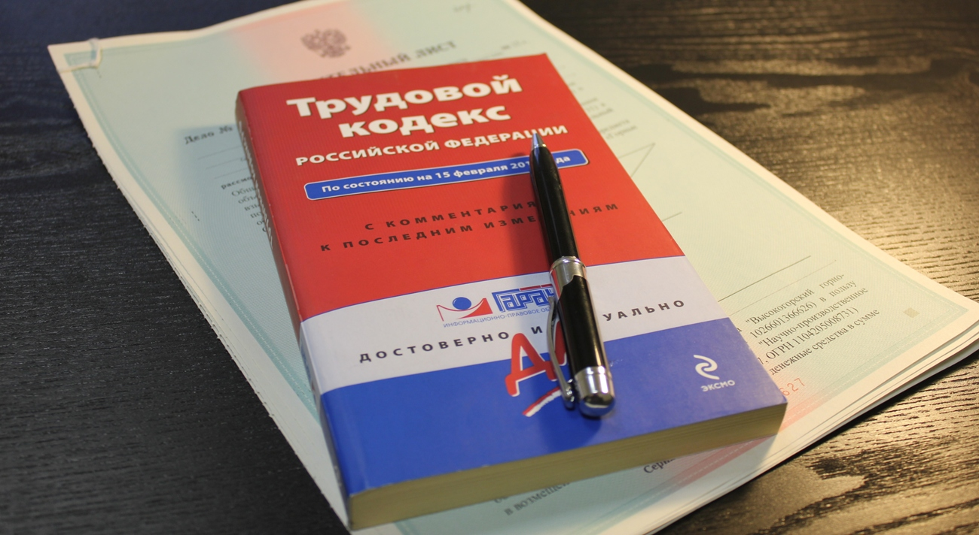Основания возникновения трудовых отношений
﻿

В соответствии со статьей 16 Трудового кодекса Российской Федерации трудовые отношения возникают между работником и работодателем на основании трудового договора, заключаемого ими в соответствии с Трудовым кодексом Российской Федерации.
В случаях и порядке, которые установлены трудовым законодательством и иными нормативными правовыми актами, содержащими нормы трудового права, или уставом (положением) организации, трудовые отношения возникают на основании трудового договора в результате:
избрания на должность;
избрания по конкурсу на замещение соответствующей должности;
назначения на должность или утверждения в должности;
направления на работу уполномоченными в соответствии с федеральным законом органами в счет установленной квоты;
судебного решения о заключении трудового договора;
признания отношений, связанных с использованием личного труда и возникших на основании гражданско-правового договора, трудовыми отношениями.
Трудовые отношения между работником и работодателем возникают также на основании фактического допущения работника к работе с ведома или по поручению работодателя или его уполномоченного на это представителя в случае, когда трудовой договор не был надлежащим образом оформлен.
Фактическое допущение работника к работе без ведома или поручения работодателя либо его уполномоченного на это представителя запрещается.

Прокуратура Наурского района

